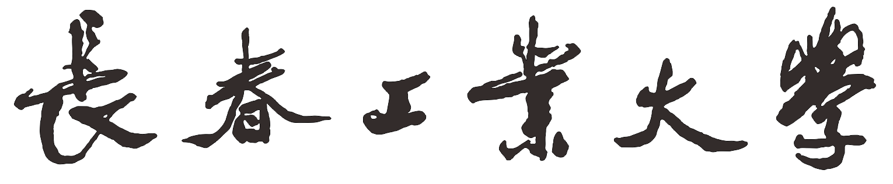
本科生校外做毕业设计(论文)申请表
学院：机电工程学院 系别：工业设计系
姓 名 |  | 联系电话 |  | E-mail
学 号 |  | 校内指导教师及电话
校外做毕业设计单位及地址 |  |  |  | 负责人
校外指导教师 |  |  |  | 职 称
毕业设计
（论文）题目
校外指导单位  审核意见 | 指导毕业设计（论文）期间，我单位能够按照《长春工业大学毕业设计（论文）工作条例》的规定程序进行毕业设计（论文）选题，选派指导人员和检查指导学生等工作，并保证学生的安全管理。  单位负责人签字（公章）：  2018年 月 日
学生所在系  审核意见 | 选题是否合理：是□/否□；  工作量是否充足：是□/否□；  能否按期完成：能□/否□。 校内指导教师签字：  2018年 月 日
学生所在系  审核意见 | 在 2018 年 月 日前返校完成毕业设计（论文）的后续工作。  系主任签字：  2018年 月 日
学院审核意见 | 辅导员签字：  2018年 月 日
学院审核意见 | 教学院长签字（公章）：  2018年 月 日
注：此表一式三份，填写完整后，交学院教务干事、系主任和辅导员各一份。

